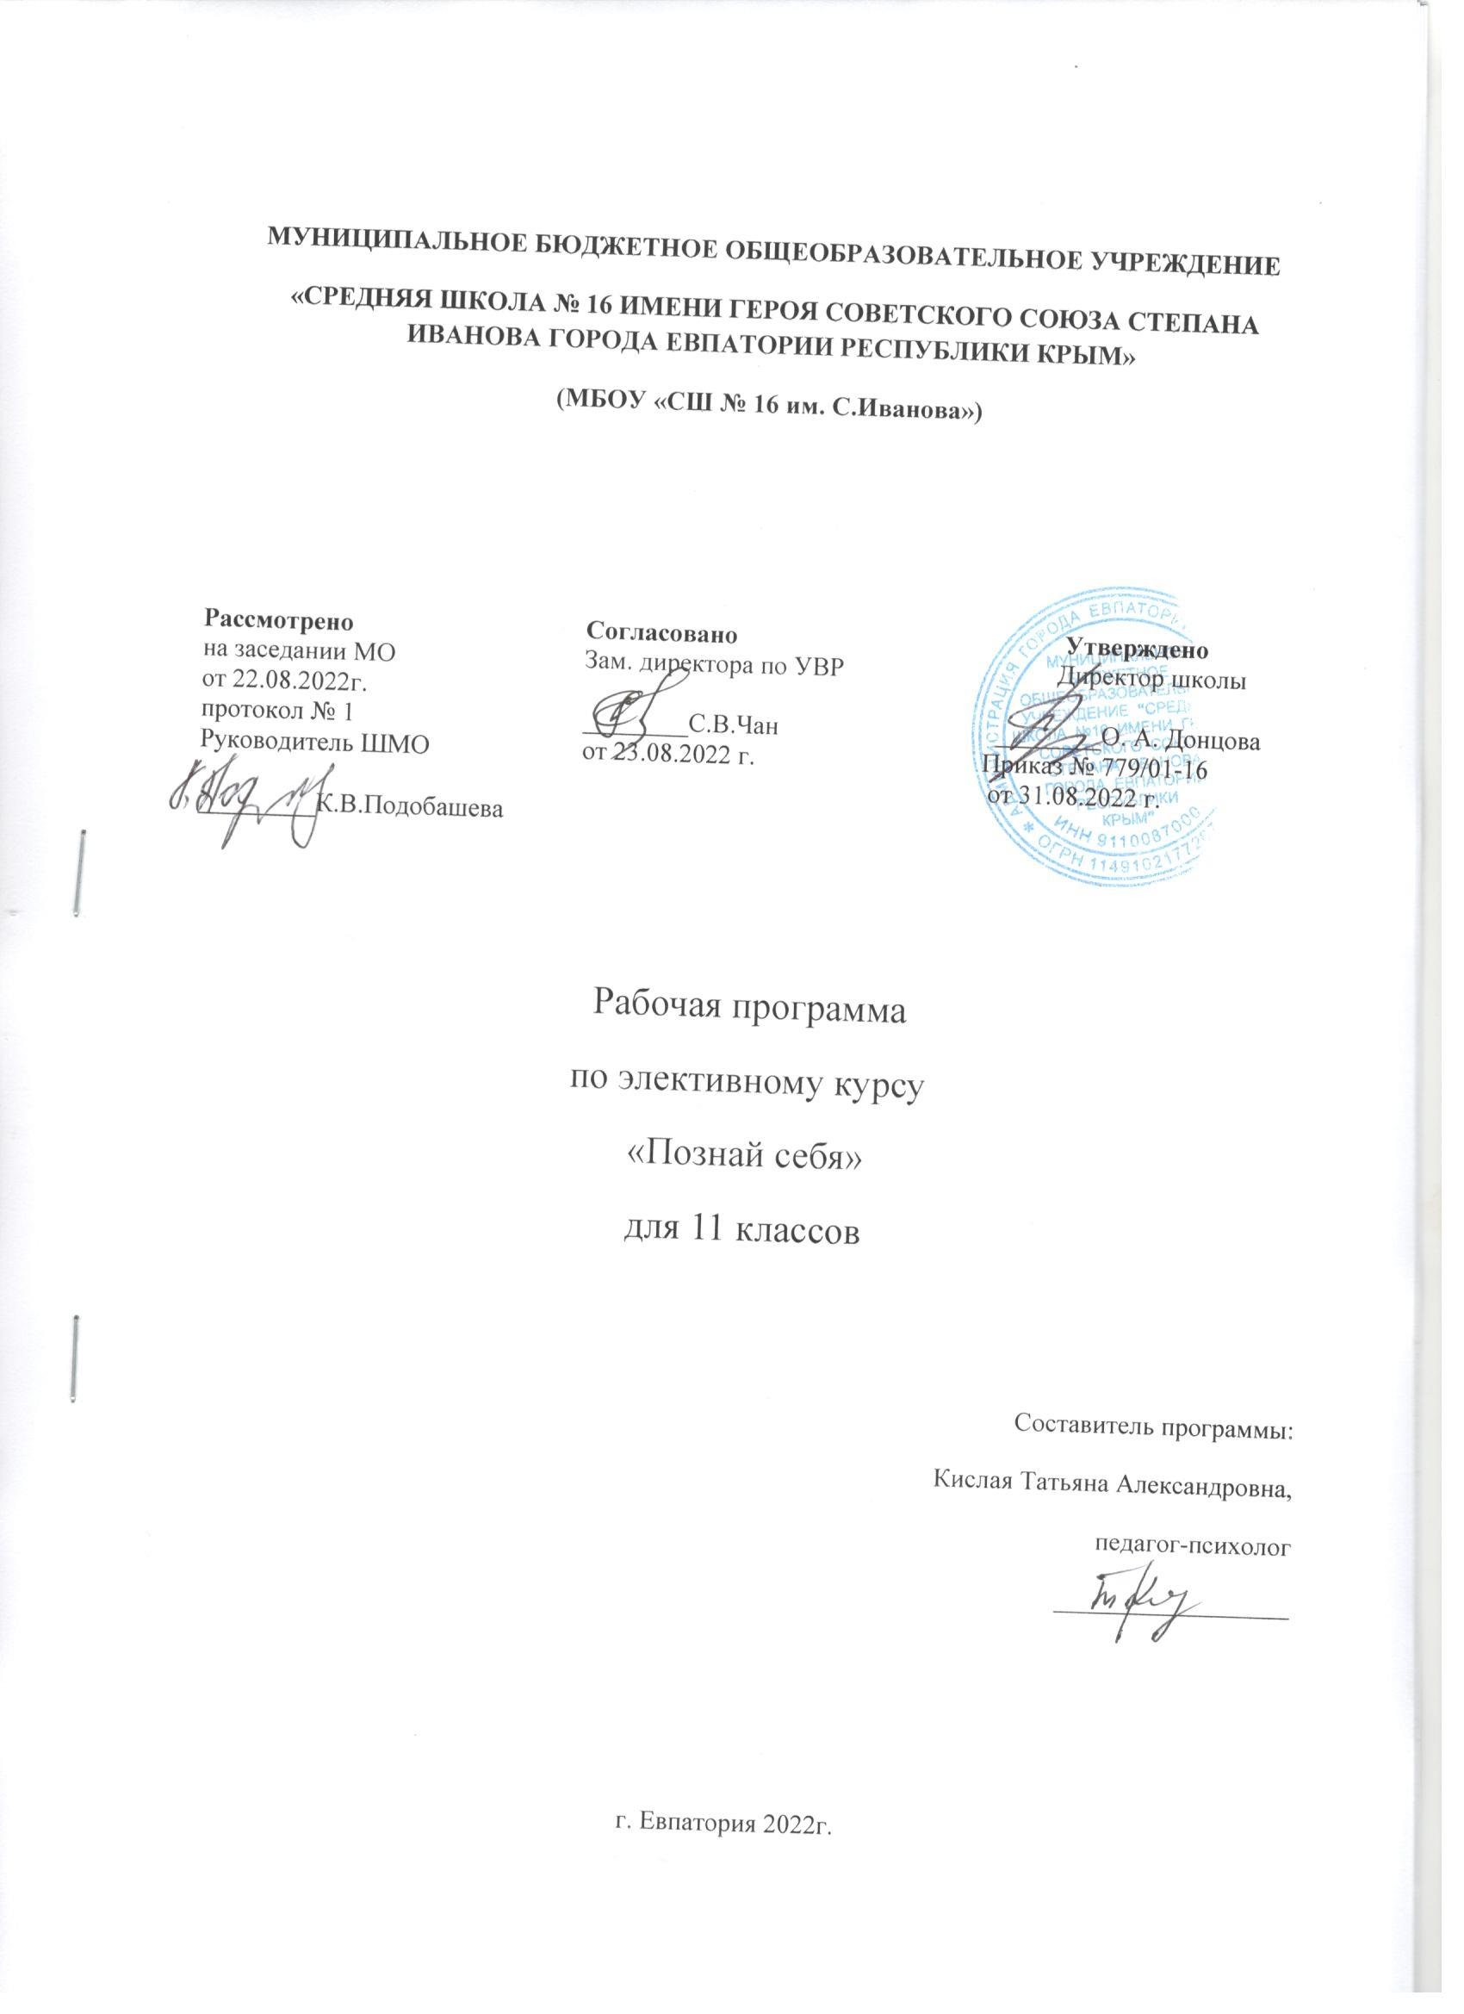

Образовательный стандарт: Федеральный государственный образовательный стандарт СОО, утвержденный приказом Минобразования и науки РФ от 17.05.2012г. № 413 (с изменениями).
Программа элективного курса разработана и составлена на основе программы Н. Е. Водопьяновой, Н. В. Лик, Г. В. Адреевой «Самопознание школьников»; Леви В. «Искусство быть собой».
Планируемые результаты освоения курса:
Личностные результаты:
- готовность и способность обучающихся к саморазвитию,
- сформированность мотивации к учению и познанию,
- социальные компетентности, личностные качества;
- сформированность у обучающихся уважения и интереса к чувствам других людей;
- сформированность умения анализировать свое поведение на основе общих моральнонравственных понятий;
- сформированность уважительного отношения к отличительным особенностям чувств и эмоций других людей;
- сформированность у обучающихся мотивации к изучению психологии, с целью самосовершенствования и дальнейшей самореализации;
- сформированность у обучающихся готовности и способности к духовному развитию;
- сформированность нравственных качеств обучающихся, основанных на духовных традициях, внутренней установке личности поступать согласно своей совести;
- сформированность у обучающихся мотивации к обучению и познанию. Метапредметными результатами изучения курса является формирование универсальных учебных действий (УУД).
Регулятивные УУД:
• осознавать свои личные качества, способности и возможности
• осознавать свои эмоциональные состояния и учиться саморегуляции
• овладевать навыками саморегуляции в общении со сверстниками и учителями
• научиться контролировать собственное агрессивное поведение
• осознавать свою долю ответственности за чувства, мысли и поступки.
• учиться прогнозировать последствия собственных поступков.
Познавательные УУД:
• учиться осознавать и анализировать изменения в самом себе
• планировать свою учебную деятельность с учетом индивидуального стиля учебной деятельности
• адекватно воспринимать оценки учителей
• уметь распознавать чувства других людей
• обогатить представления о собственных ценностях и их роли в жизни
• уметь формулировать собственные проблемы
Коммуникативные УУД:
• учиться строить взаимоотношения с окружающими
• учиться конструктивно разрешать конфликтные ситуации
• учиться правильно вести себя в ситуации проявления агрессии со стороны других
• учиться самостоятельно решать проблемы в общении с друзьями
• формулировать свое собственное мнение и позицию
• учиться толерантному отношению к другому человеку.
Предметные результаты - психологические знания (понятия, факты, идеи, законы науки психологии, способы психической деятельности), - психологические умения (чем для самого человека становятся те знания и способы действия, которые он приобретает в процессе обучения), - навыки (привычка мыслить и действовать в соответствии с психологической культурой), - опыт творческой самодеятельности, - овладение культурой психической деятельности, - формирование эмоционально-целостного отношения к психологической реальности и действительности в целом.
Ученик научится:
- слушать и слышать партнера, признавать право каждого на собственное мнение и принимать решения с учетом позиций всех участников;
- принимать и уважать ценности семьи и общества, школы и стремиться следовать им;
- ориентироваться в нравственном содержании и смысле поступков;
Ученик получит возможность научиться:
- формировать самоуважение и эмоционально-положительное отношения к себе;
- открыто выражать и отстаивать свою позицию;
- критично относиться к своим поступкам и адекватно их оценивать;
- самостоятельным действиям, ответственности за их результаты;
- целеустремленности и настойчивости в достижении целей;
- готовности к преодолению трудностей и жизненного оптимизма;
- умению противостоять действиям и влияниям, представляющим угрозу жизни, здоровью и безопасности личности и общества в пределах своих возможностей.

Содержание курса

Раздел 1. Введение. Начальная диагностика (2 часа)
Я реальный и Я идеальный. Навыки рефлексии.
Раздел 2. Мое здоровье и мой имидж (8 часов) Самопрезентация. Базовые характеристики личности. Жизненные ценности. Первое впечатление. Умение сказать «нет!». Алкоголь: мифы и реальность. Алкоголь: мифы и реальность. Сопротивление давлению.
Раздел 3. Мир эмоций и чувств (10 часов) Спектр наших эмоций и чувств. Контроль своих потребностей. Стресс. Кризис: выход есть! Учитесь властвовать собой Навыки распознавания эмоций и чувств. Улыбайтесь, господа! Я абсолютно спокоен! Приемы самоконтроля. Уверенное поведение.
Раздел 4. Мысли и действия (6 часов) Потребности человека. Реальные потребности в юношеском возрасте. Саморегуляция деятельности. Критическое мышление. Откуда берутся наши мысли. Мое мнение.
Раздел 5. Отношения (6 часов) Толерантность. Искусство общения. Барьеры общения. Мужчина и женщина. Конструктивное взаимодействие. Разрешаем конфликты.
Раздел 6. Заключительная диагностика (2 часа) Мое будущее: стратегии успеха. Проектирования собственного будущего.

ТЕМАТИЧЕСКОЕ ПЛАНИРОВАНИЕ
11-е классы, второй год обучения
(34 часов, 1 час в неделю)

№  п/п | Наименование разделов и тем | Всего часов | Практическая часть
Раздел 1 | Введение. Начальная диагностика | 2 | -
Раздел 2 | Мое здоровье и мой имидж | 8 | 1
Раздел 3 | Мир эмоций и чувств | 10 | 1
Раздел 4 | Мысли и действия | 6 | 1
Раздел 5 | Отношения | 6 | 1
Раздел 6 | Заключение | 2 | 1
 | ИТОГО | 34 | 5

КАЛЕНДАРНО-ТЕМАТИЧЕСКОЕ ПЛАНИРОВАНИЕ
11-А, Б классов

№ п/п |  |  | Дата |  | Тема урока | Практическая часть
план | факт |  | план | факт
Раздел 1. Введение. Начальная диагностика (2 часа)
1 |  |  | 05.09 |  | Я реальный и Я идеальный | Выполнение тестовых задач и тренинговых упражнений
2 |  |  | 12.09 |  | Навыки рефлексии | Тренинг
Раздел 2. Мое здоровье и мой имидж (8 часов)
3 |  |  | 19.09 |  | Самопрезентация | Самопрезентация
4 |  |  | 26.09 |  | Базовые характеристики личности | Анализ ситуаций
5 |  |  | 03.10 |  | Жизненные ценности | Анализ ситуаций  Приемы самоанализа
6 |  |  | 10.10 |  | Первое впечатление | Круглый стол
7 |  |  | 17.10 |  | Умение сказать «нет!» | Ролевое проигрывание, анализ ситуаций, самоанализ
8 |  |  | 24.10 |  | Алкоголь: мифы и реальность | Анализ, обсуждение, круглый стол
9 |  |  | 07.11 |  | Алкоголь и зависимость | Обсуждение
10 |  |  | 14.11 |  | Сопротивление давлению | Анализ ситуаций  Приемы самоанализа
Мир эмоций и чувств (10 часов)
11 |  |  | 21.11 |  | Спектр наших эмоций и чувств | Анализ ситуаций  Приемы самоанализа
12 |  |  | 28.11 |  | Контроль своих потребностей | Психологический тренинг
13 |  |  | 05.12 |  | Стресс | Анализ ситуаций  Приемы самоанализа
14 |  |  | 12.12 |  | Кризис: выход есть! | Ролевое проигрывание
15 |  |  | 19.12 |  | Учитесь властвовать собой | анализ ситуаций, самоанализ
16 |  |  | 26.12 |  | Навыки распознавания эмоций и чувств | анализ ситуаций, самоанализ
17 |  |  | 09.01 |  | Улыбайтесь, господа! | Психологический тренинг
18 |  |  | 16.01 |  | Я абсолютно спокоен! | анализ ситуаций, самоанализ
19 |  |  | 23.01 |  | Приемы самоконтроля | Ролевое проигрывание,
20 |  |  | 30.01 |  | Уверенное поведение | Ролевое проигрывание, анализ ситуаций, самоанализ
Раздел 4. Мысли и действия (6 часов)
21 |  |  | 06.02 |  | Потребности человека | Отработка способов сотрудничества
22 |  |  | 13.02 |  | Реальные потребности в юношеском возрасте | Анкетирование
23 |  |  | 20.02 |  | Саморегуляция деятельности | Приемы самоанализа
24 |  |  | 27.02 |  | Критическое мышление | анализ ситуаций, самоанализ
25 |  |  | 06.03 |  | Откуда берутся наши мысли | Ролевое проигрывание
26 |  |  | 13.03 |  | Мое мнение | Рефлексивный диалог
Раздел 5. Отношения (6 часов)
27 |  |  | 27.03 |  | Толерантность | Психологический тренинг
28 |  |  | 03.04 |  | Искусство общения | Ролевое проигрывание, рефлексивный диалог
29 |  |  | 10.04 |  | Барьеры общения | Психологический тренинг
30 |  |  | 24.04 |  | Мужчина и женщина | Мини-лекция  рефлексивный диалог
31 |  |  | 15.05 |  | Конструктивное взаимодействие | Психологический тренинг
32 |  |  | 22.05 |  | Разрешаем конфликты | Ролевое проигрывание
Раздел 6. Заключительная диагностика (2 часа)
33 |  |  | 29.05 |  | Мое будущее: стратегии успеха | Диагностические тестирование и упражнения
34 |  |  |  |  | Проектирования собственного будущего | Круглый стол

